新 书 推 荐

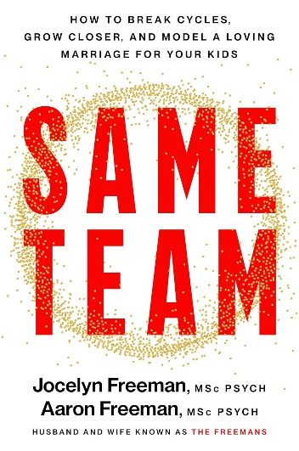
中文书名：《你的伴侣队友：打破婚姻中的旧模式，重新站到彼此身边，为孩子示范一场有爱的婚姻》
英文书名：SAME TEAM: How to Break Cycles, Grow Closer, and Model a Loving Marriage for Your Kids
作 者：Jocelyn Freeman and Aaron Freeman
出 版 社：Penguin Life
代理公司：Wendy Sherman Associates/ANA/Brady
页 数：320页
出版时间：2027年1月
代理地区：中国大陆、台湾
审读资料：电子稿
类 型：家庭关系

内容简介：

当一对夫妻有了孩子、当一家两口变成一家三口，曾经无话不谈的爱人之间的关系似乎也发生了改变。除了工作事务，他们又有了更多事情要处理，孩子谁来管、谁来负责接送、多出来的家务谁来承担？渐渐地，两人变成了共同运营家庭的“项目经理”——看似配合默契，小家也在照常运转，内心却似乎越来越孤单。

《你的伴侣队友》直面现代婚姻中最隐蔽的危机：往往并不是某一次激烈争吵让一对夫妻分道扬镳，但夫妻二人经常在生活的疲惫和压力中，不知不觉从并肩作战的伴侣，变成了彼此防备的对手。本书提倡每一对伴侣都做一个简单却有力量的转变：在遇到问题时，与其争论“你对我错”，不如回到“我们共同面对问题”那个初衷。我们不能渴望在婚姻里永远没有分歧，但在每一次分歧中，我们都要记得眼前的人不是敌人，而是自己的队友。

这本书有一个更加深刻的价值：它将夫妻关系放进了孩子漫长的一生中重新审视。孩子最早关于爱、信任和冲突的认知，不来源于说教，而来源于家庭里的氛围，每一次沉默、拥抱、道歉和和好，都在塑造着孩子。父母很难让孩子看到一场完美无缺的婚姻，但是可以展示给孩子：即使出现争执，关系也能够修复；既然犯错，就承担责任；面对生活中的压力，相爱之人仍能够坚定地支持彼此。因此，经营婚姻不仅是在挽救两个人的亲密感，也是在影响代际间传递的情感模式，为孩子留下关于爱的“原始范本”。比物质条件更好的珍贵遗产，是向他们示范一种值得延续的爱。

【卖点】

·直击一个有孩家庭最普遍、也最容易被忽视的婚姻困境：本书不将重点放在极端的婚姻危机个例，而是关注和讨论大量普通夫妻正在经历的“家庭功能运转正常、情感越来越淡”这一情景：家务有人做，孩子有人管，日程井然有序，两个人却逐渐从爱人变成室友和合伙人。它为这种难以言说的疏离感提供了清晰解释，也给予读者“这并不意味着不再相爱”的理解与安慰。

·将婚姻经营与儿童成长、代际模式紧密连接：本书指出夫妻之间如何表达情绪、处理冲突和完成修复，会构成孩子未来理解亲密关系的底层模板。改善婚姻不仅是为了两个人过得更幸福，也是为了不让孩子承担父母之间的情绪重量，并帮助家庭终止回避、指责、冷战等模式的代际复制。

·理念简明，方法具体，可直接应用于日常生活：全书以“我们不是彼此的对手，而是共同面对问题的队友”为核心，结合“识别来源—承担责任—破除旧习”的IOU框架，以及八项可重复实践：每天表达爱、寻求理解、有效沟通、先降温后复盘、及时修复、信守承诺、寻找双赢方案和给予宽容。它提供了一套可以在疲惫、争吵和育儿压力中立即使用的“婚姻行动手册”。

***

一本兼具启发性与实用性的婚姻指南，帮助已婚伴侣在现代生活的重重压力下保持亲密，同时为孩子示范一段健康而美满的伴侣关系。本书由婚姻关系领域的知名专家、人称“弗里曼夫妇”的乔斯琳·弗里曼（Jocelyn Freeman）和亚伦·弗里曼（Aaron Freeman）撰写。

你希望孩子在这样的家庭中长大：爱是安全的、稳定的，也是真实可感的。然而，分歧与疏离往往会悄然滋生，而孩子看到并内化的，常常比我们意识到的更多。

在《你的伴侣队友》中，知名婚姻教练乔斯琳·弗里曼和亚伦·弗里曼（社交媒体账号：@meet_thefreemans）分享了一套行之有效的工具和思维方式。正是这些方法，帮助了成千上万对伴侣不再彼此对抗，转而为彼此、也为这段关系共同努力。通过坦诚的分享、经过实践检验的策略、贴近生活的故事和实用练习，他们将帮助你：

·在共同养育孩子的过程中越走越近，而不是渐行渐远
·打破那些在不知不觉中消磨亲密感的相处模式
·避免不必要的冲突，减少引发摩擦的因素
·即使身处最艰难的阶段，也能增进信任、尊重与亲密感
·不再把彼此当作对手，而成为互相支持的队友
·为孩子示范重要的关系能力，包括表达爱、调节情绪，以及在冲突后修复关系

《你的伴侣队友》并不是要你拥有一段完美的婚姻，而是鼓励你在每一天做出选择，让你们的关系保持亲密与韧性，让彼此始终站在同一边。秉持这一简单的观念，你们不仅能够巩固伴侣关系，也能送给孩子一份珍贵的礼物：让他们看到，在一段安全而有爱的婚姻中，伴侣可以如何并肩合作。

别再只是勉强维持婚姻。开始为孩子示范一种值得延续的爱。

作者简介：
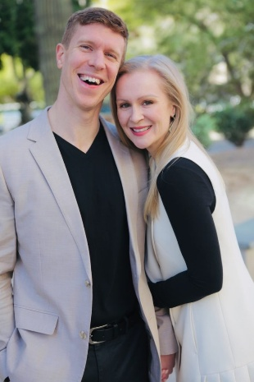
乔斯琳·弗里曼（Jocelyn Freeman）和亚伦·弗里曼（Aaron Freeman），人称“弗里曼夫妇”，是广受欢迎的婚姻教练。他们为伴侣提供有研究依据的课程和实用工具，帮助夫妻增进彼此的联结。两人均拥有心理学硕士学位，并通过私人辅导、场场满座的工作坊和在线课程，为数百万对伴侣提供过婚姻指导，其中不乏名人和公众人物。他们的播客跻身关系类播客前二十名；他们发布的热门内容如今每月触达超过四千万人，在社交媒体上拥有远超一百万的粉丝。弗里曼夫妇尤其擅长演绎极其真实的婚姻互动场景，常常让伴侣们忍不住惊呼：“等等……摄像头拆一下”他们致力于为伴侣提供应对婚姻挑战所需的工具，帮助人们加深亲密感，并建立能够长久幸福发展的家庭。

目录：

引言 婚姻也有四季（婚姻的不同阶段）

第一部分 为家庭筑牢根基

第1章 有了孩子后，婚姻会发生怎样的变化
第2章 夫妻关系如何影响孩子
第3章 打破制造隔阂的循环模式
第4章 建立“同一队”的思维

第二部分 队友式婚姻的八项承诺

第5章 承诺一：每天表达爱
第6章 承诺二：寻求理解
第7章 承诺三：有效沟通
第8章 承诺四：先让冲突降温，事后再复盘
第9章 承诺五：及时修复关系
第10章 承诺六：信守承诺
第11章 承诺七：寻找双赢方案
第12章 承诺八：给予宽容

结语 爱的传承

致谢
注释

感谢您的阅读！
请将反馈信息发至：版权负责人
Email：Rights@nurnberg.com.cn
安德鲁·纳伯格联合国际有限公司北京代表处
北京市海淀区中关村大街甲59号中国人民大学文化大厦1705室, 邮编：100872
电话：010-82504106, 传真：010-82504200
公司网址：http://www.nurnberg.com.cn
书目下载：http://www.nurnberg.com.cn/booklist_zh/list.aspx
书讯浏览：http://www.nurnberg.com.cn/book/book.aspx
视频推荐：http://www.nurnberg.com.cn/video/video.aspx
豆瓣小站：http://site.douban.com/110577/
新浪微博：安德鲁纳伯格公司的微博_微博 (weibo.com)
微信订阅号：ANABJ2002


